Calculs d'espérance/variance
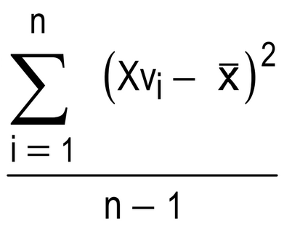
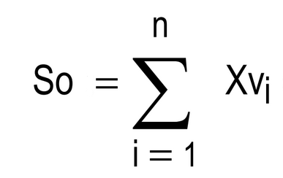
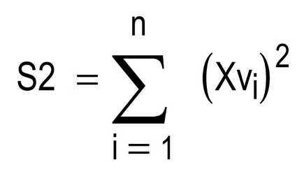
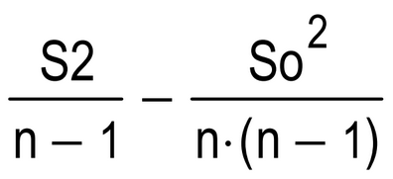
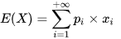
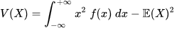
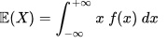
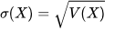
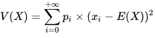
Pour la variance empirique :

Avec :
- Xv : Vecteur de la variable échantillonnée
- x : Moyenne de l'échantillon
- n : nombre d'éléments dans l'échantillon
OU
V(X) =
V(X) =
Avec
Pour la variance théorique :

Pour les variables aléatoires discrètes :

Avec
Pour les variables aléatoires continues :
Avec
Pour l'écart type :

SOURCES :

-Wikiversity :https://fr.wikiversity.org/wiki/Variables_aléatoires_continues/
https://fr.wikiversity.org/wiki/Variables_aléatoires_discrètes/Définitions
-Cours de Mr. Artzrouni : https://www.dropbox.com/sh/u76boiz7qh9c6h7/AAC4sdwpyvIt--7NHdINgqY1a?dl=0&preview=Mathcad+-+Mod1VarAleatDiscrINFO.pdf

